DECLARAÇÃO DE REVISÃO ORTOGRÁFICA E GRAMATICAL

Eu, Vitor de Araújo Ferreira, portador do CPF 140.282.267-01 e RG 26468506-6, declaro ter realizado a revisão ortográfica e gramatical do artigo intitulado Dificuldades enfrentadas pelos profissionais de enfermagem e família no cuidado à criança com fissura labiopalatina, dos autores Sonia Regina Jurado e Adailson da Silva Moreira, para fins de publicação na Revista Brasileira de Educação e Saúde (REBES).
Assumo total responsabilidade pelas informações citadas acima.

Rio de Janeiro, 18 de janeiro de 2018.
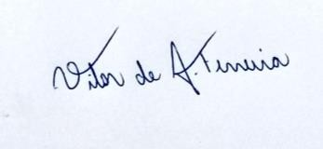

Vitor de Araújo Ferreira

Licenciado em Letras pela Universidade Federal do Rio de janeiro Revisor ortográfico e gramatical

